

Facultad de Ingeniería
Programa: Ingeniería Mecatrónica

Informe técnico
Uso de datos extendidos en AutoCAD

Presentado por:
Santiago Ospina Contreras
Alejandro Jimenez Zabala

Asignatura: Computación gráfica
Docente: Miguel Angel Baquero Cortes

Bogotá D.C.
2026-1
Contenido
Introducción 3
Desarrollo de los datos extendidos 4
Desarrollo de la caja de dialogo 5
Ejecución del programa 6
Muestra y análisis de resultados 7
Conclusiones 8
Bibliografía 9

Introducción
Autodesk es una de las compañías, dedicadas al desarrollo de software de ingeniería, con más uso alrededor del mundo por su amplia gama de herramientas para el diseño de modelos 2D y 3D. Uno de sus principales softwares es AutoCAD, el cual brinda herramientas a ingenieros, arquitectos y todo aquel profesional de la construcción, para llevar a cabo tareas como lo son:
- Dibujar y anotar geometrías 2D y modelos 3D con sólidos, superficies y objetos de malla
- Automatizar tareas de dibujo para colocar objetos mediante IA, comparar dibujos, crear planificaciones, publicar presentaciones y mucho más.
- Maximizar la productividad con espacios de trabajo personalizados, Auto LISP, API y aplicaciones.
Una de las características mas importantes en el desarrollo de dibujos 2D son las facilidades que nos da el programa para caracterizar explicita y oculta los objetos creados. Podemos crear cuadros de texto donde especifiquemos características como el material de un objeto, o su identificador único (mediante un entero). O simplemente podemos hacer uso de los datos extendidos.
AutoCAD añade información invisible a una inserción de bloque o incluso a un atributo especifico. Estos datos invisibles se denominan datos extendidos y conservan dicha información sin ocupar espacio de manera visual. En este caso veremos su implementación y además podremos crear cuadros de dialogo para hacerlo mas amigable con el usuario.
A pesar de su gran potencial, los datos extendidos tienen ciertas restricciones de espacio debido a que su máxima capacidad es de 16 kb por objeto, por lo cual, se aconseja usar los datos extendidos para metadatos y no para geometría.

Creación de espacio de trabajo
En esta actividad haremos uso del entorno de AutoCAD y Auto LISP para la creación de cuadros de dialogo y uso de datos extendidos.
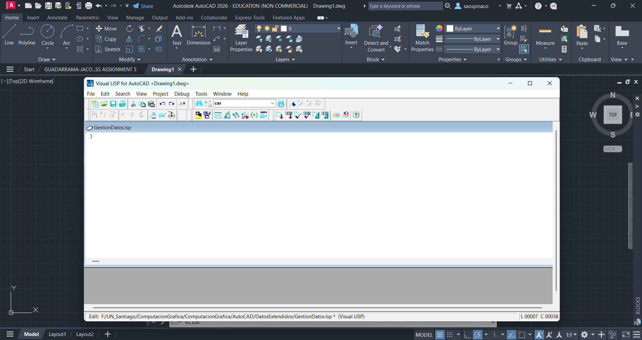
El plano con el cual trabajaremos fue encontrado en una base de datos de archivos “.cad” llamada GrabCAD, donde tomaremos un plano en 2D de un piso diseñado por Jacob Guadarrama. Este plano fue escogió por su distribución y elementos creados ya que dispone de variedad de objetos lo cual nos permite poner distintos datos.
El plano es el siguiente:
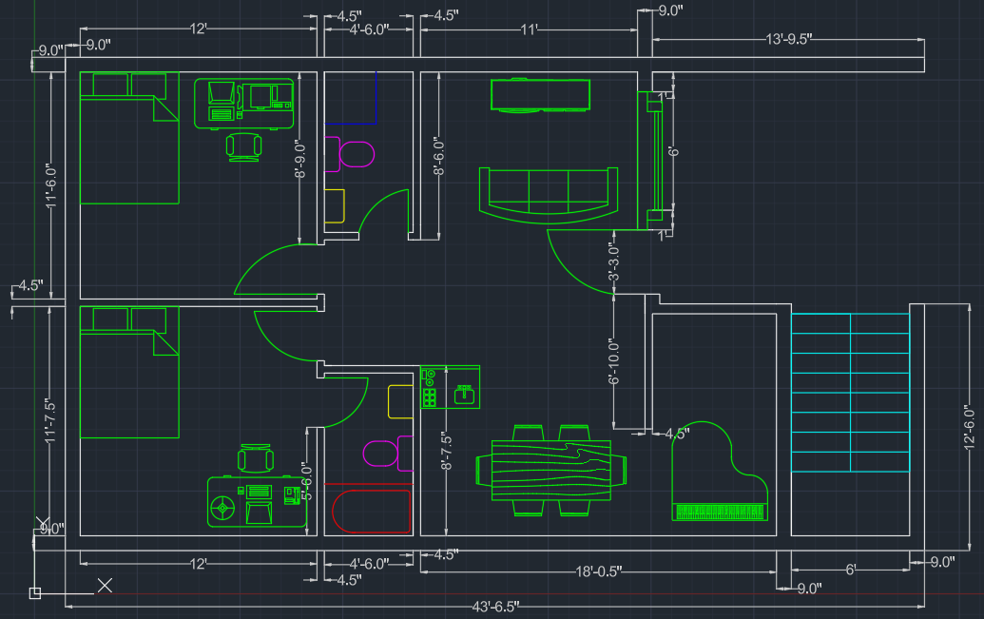

Desarrollo de los datos extendidos
Los datos extendidos en AutoCAD se implementan de distintas formas, ya sea por comando directo o buscando su botón en la barra de herramientas.

Comando directo
Para la implementación directa por comando es necesario ejecutar la siguiente palabra reservada ya sea en la barra de comando de AutoCAD o con el cursor:
XDATA
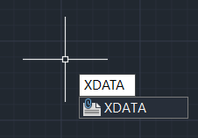
Los parámetros que tiene la función XDATA son:
- Selección de objeto (u objetos)
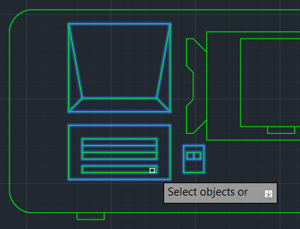
- Nombre de aplicación
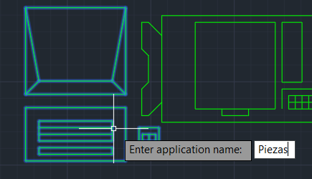
- Datos extendidos
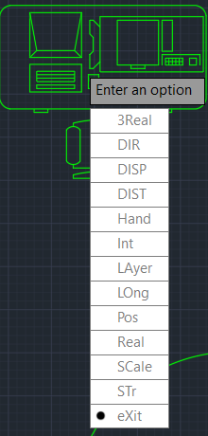
Una vez se crea el nombre de la aplicación se procede a ingresar cada uno de los datos. Esto se hace repetidamente hasta que el usuario decida salir (exit) del proceso de edición.
Luego, si deseamos ver las características anteriormente creadas podemos hacer uso del comando XDLIST
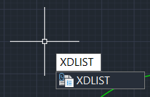
Este comando te solicita el objeto del cual quieres ver los datos extendidos, para luego generarte una lista con estos.
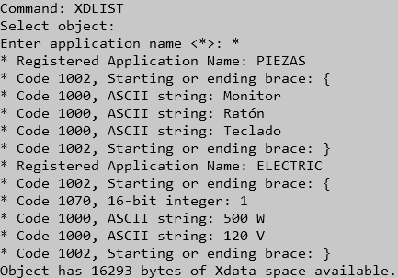
Como podemos ver en la imagen anterior, cada uno de los datos extendidos posee un código particular dependiendo del tipo de variable creada. Para el caso de los STRING el código es 1000, y para los INTEGER su código es 1070.

Botón de datos extendidos en barra de herramientas
En la barra de herramientas buscamos la pestaña que diga “Express Tools” donde encontraremos las opciones de agregar XDATA o lista XDATA:
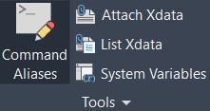
Al igual que en el caso anterior, Attach Xdata nos agregara los datos extendidos a un objeto deseado, mientras que List Xdata nos mostrara la lista de datos de un objeto.

Desarrollo de la caja de dialogo
Como primera medida debemos entender que las cajas de dialogo son aquellas ventanas que nos permiten insertar texto, hacer uso de cuadros desplegables, listas de selección múltiple o única, etc. Esto para poder generar una acción interna en el dibujo, como lo es en este caso la manipulación de datos extendidos.
Como primera medida creamos el cuadro de dialogo de forma que se muestren los datos del objeto (si tiene) y las opciones de crear nuevos datos o modificarlos. Quedo como se ve en la imagen:

Ejecución del programa

Muestra y análisis de resultados

Conclusiones

Bibliografía

